附件三 以網格法辦理事業用地土壤污染檢測指引
一、前言
依據土污法第九條規定：「中央主管機關指定公告之事業於設立、停業或歇業前，應檢具用地之土壤污染檢測資料，報請所在地主管機關備查後，始得向目的事業主管機關申辦有關事宜。」
為利土污法第九條之事業辦理土壤污染檢測工作，特訂定本指引。
二、注意事項
(一) 本指引未盡事宜，應依環保署最新公告「土壤採樣方法」及各項檢測標準方法辦理（相關方法可上環保署環境檢驗所網站查詢最新公告資訊，網址為http://www.niea.gov.tw/index_ Frame.htm）。
(二) 依據土污法第十條第一項規定，土壤及地下水污染物檢驗測定除經中央主管機關核准外，應委託經中央主管機關許可之檢測機構辦理。
三、執行程序
有關採網格法進行土壤污染檢測之整體作業流程如圖一所示，茲說明如下：
(一) 調查範圍
調查用地範圍之界定，一般以事業用地邊界明顯之圍籬、附近道路、灌排溝渠、民宅或建物、公共設施、河川等作為調查區域之邊界，並於前述範圍內進行相關檢測工作。
然調查範圍並非僅侷限在事業用地內，若經評估或檢測結果認為有必要進行事業用地外之背景或污染調查時，得視個案實際狀況進行事業用地外之採樣檢測作業。
(二) 調查區域之劃分
依據「土壤採樣方法」規範內容，對於調查區域，視需要可分割成不同採樣原則的採樣分區，需先釐清非污染區、疑似污染區及已知污染區。
針對已設廠或曾經使用過之事業用地，可依其土地使用狀況與污染潛勢劃分為高污染潛勢區、低污染潛勢區與似無污染區分別進行調查規劃，分區規劃亦可依據「以環境場址潛在土壤污染評估辦理事業用地土壤污染檢測」執行資料審閱、場址勘查與訪談等程序後，綜合評析規劃。若事業於設立時，其用地未曾開發使用且無任何可視之污染，則得依據低污染潛勢區之網格調查方式辦理。
為利於事業辨別用地之所屬分區，玆列舉高污染潛勢區、低污染潛勢區與似無污染區之判定原則及分區示意分別如表一及圖二所示。
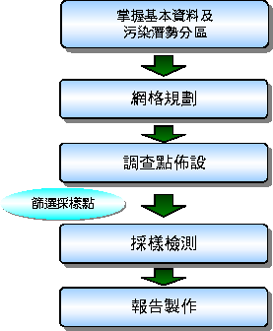
圖一 網格法土壤採樣調查整體作業流程

表一
用地土壤污染潛勢分區判定原則
污染分區 | 說明 | 用地列舉
似無污染區 | 應無發生土壤污染  可能之區域 | 與製程或高污染潛勢區域無關而完全獨立用途之用地區域，例如於地面上未堆置原物料、廢棄物或毒化物、無可視污染，且地上及地下無製程或廢水管線經過之下列區域：  １、山林  ２、緩衝綠地  ３、員工宿舍與員工停車場  ４、空地或未利用土地  ５、體育館或活動中心等。
低污染  潛勢區 | 發生土壤污染可能性較低之區域 | 區域內雖然沒有運作可能造成土壤污染之物質，但與高污染潛勢區相鄰或有關聯之區域，例如：  １、作業員出入之辦公室  ２、作業場所  ３、作業車輛通道  ４、事業用之停車場  ５、中庭等空地（作業員可能出入之區域）等。
高污染  潛勢區 | 發生土壤污染可能性較高之區域 | 非屬似無污染區或低污染潛勢區之區域，例如：
高污染  潛勢區 | 發生土壤污染可能性較高之區域 | 非儲槽區 | １、廠房或製程區。  ２、原物料倉庫。  ３、廢棄物、毒化物貯存或處理區域  ４、 污染防治設備或設施之設置地點（如廢水處理場等）。
高污染  潛勢區 | 發生土壤污染可能性較高之區域 | 儲槽區 | 儲槽區、儲槽裝卸、分裝或管槽相連處。

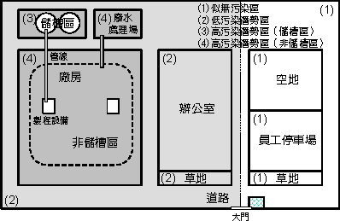
圖二 事業用地污染潛勢分區示意
(三) 調查佈點數量
有關網格法（儲槽區除外）採樣佈點之規劃流程如圖三，茲說明如下：
１、高污染潛勢區
(１) 非儲槽區
高污染潛勢區中之非儲槽區以10m × 10m（100 m²）網格進行佈點，其佈點數量以下式計算：
N_{HN}＝A_{GHN} / 100
其中N_{HN}為高污染潛勢區內非儲槽區10m × 10m網格佈點數，A_{GHN}為以10m × 10m網格所涵蓋高污染潛勢區內非儲槽區之網格面積（平方公尺）。
(２) 儲槽區
事業用地內擁有儲槽時，以單一儲槽至少佈設2點為原則，其儲槽數量總計為n個，則儲槽區佈點數N_{HT}＝2n；惟儲存自來水、消防用水等不具污染性物質之儲槽不在此限。
２、低污染潛勢區
以50m × 50m（2,500 m²）網格進行佈點，計算公式如下：
N_{L ＝} A_{GL} / 2500
其中N_{L}為低污染潛勢區50m × 50m網格佈點數，A_{GL}為以50m × 50m網格所涵蓋低污染潛勢區之網格面積（平方公尺）。
３、似無污染區
無須進行佈點採樣或可採低污染潛勢區方式進行佈點。
４、總佈點數量
總佈點數量之計算即為所有分區佈點數量之總和：
總佈點數N = N_{HN} + N_{HT} + N_{L}

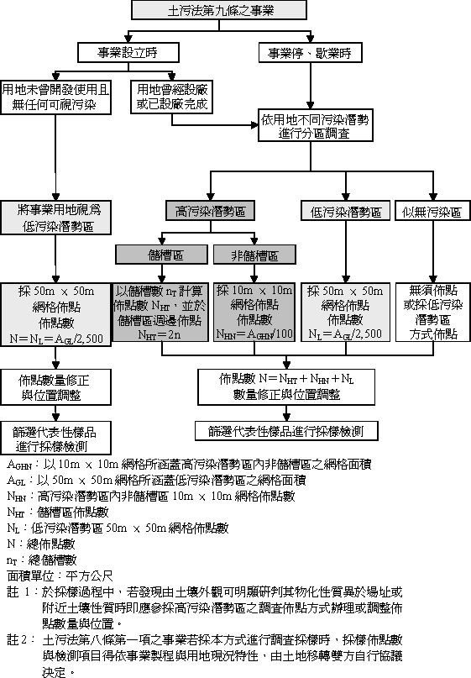
圖三 網格法採樣佈點規劃流程

(四) 決定佈點位置
於完成前述網格分區規劃後，每一網格內至少應於該網格中心點佈設一調查點為原則，惟其佈點位置應依下列情形進行必要之調整：
１、佈點位置應盡量靠近高污染潛勢區（如圖四(A)(B)）
網格內佈點位置之選擇，應針對下列具高污染潛勢區域再進行調整：
(１) 儲槽
(２) 管線
(３) 廢棄物儲存、處理區
(４) 污水處理區
(５) 製程設備或設施區
(６) 毒性化學物質運作場所等
原佈點位置即為各網格之中心點。但當網格內有前述具高污染潛勢設施或區域時，原佈點即應調整至上述設施或設備附近，以進行後續採樣點篩選或土壤採樣工作。
儲槽區佈點亦可針對儲槽之儲料裝卸區、分裝區或管槽相連接處等具高污染潛勢之地點進行佈點位置之調整。此外，亦可參考區域地下水流向、地下水位、設施配置、作業安全性等因素修正佈點位置。
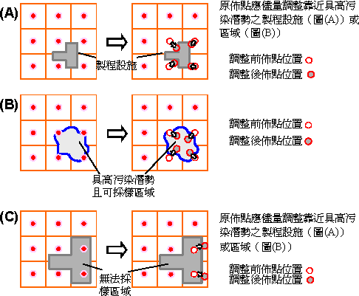
圖四 佈點位置調整示意圖
２、 無法採樣時之處理方式
當佈點位置可能為設備、舖面所阻擋時，經排除阻礙物後仍無法進行採樣時，可將佈點調整至原網格內接近前述高污染潛勢區且實務上可進行採樣之地點進行土壤篩選與採樣（如圖四(C)）。
單一調查網格內用地全部為下述情形時，該網格內得不進行採樣：
(１) 池塘、河川等採樣困難之情形時（如圖五(A)）。
(２) 岩磐裸露而無土壤分布之情形。
(３) 基礎深厚（達50公分以上）且下方無設施或設備、儲槽、管線存在之情形。
(４) 具有地下層或基礎之建築物（例如辦公大樓、廠辦大樓）所覆蓋，而無法覓得可採樣點時（如圖五(B)）。
(５) 經調整位置後，仍無法於網格內進行土壤篩選或採樣時。
前述無法進行採樣之情形應於「土壤污染檢測資料」中記載並說明無法採樣之理由。
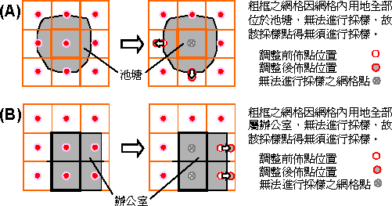
圖五 無法進行採樣之情形
３、 而事業除依前述原則進行佈點調整外，亦應主動針對研判可能為高污染潛勢之區域增加佈點。
(五) 決定採樣位置
在完成網格佈點後，事業得針對所有網格點直接進行土壤採樣，或可先利用輔助篩選工具就所有網格點進行篩選，並依篩選結果決定代表性之採樣位置接續進行土壤採樣，玆就篩選與採樣原則說明如下：
１、 篩選採樣點位（平面）
(１) 檢測項目為揮發性有機物時：得以現場篩選工具（FID、PID或現地／攜帶式GC）進行土壤氣體偵測篩選。篩選深度得依場址特性、污染物性質與地下水位而定。
(２) 檢測項目為重金屬時：得以現場篩選工具（XRF）進行重金屬偵測篩選。
(３) 選擇偵測濃度相對較高之網格調查點進行土壤採樣（篩選範例如表二，現場篩選佈點共44點，可篩選出相對較高之A、B、C合計3點位置進行土壤採樣檢測。）
(４) 若網格內有明顯可視或已知污染存在時，則應於該處直接選定採樣點進行土壤採樣。

表二
平面篩選採樣點步驟範例
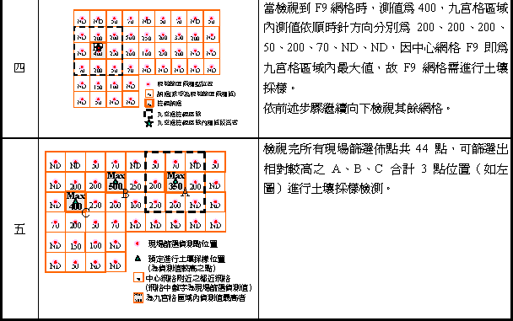

２、決定採樣深度（垂直面）
(１) 原則上每一處完成篩選之網格點至少應採取一個具代表性之土壤樣品送實驗室分析。
(２) 檢測項目屬揮發性有機物時，可使用檢測工具輔助現場篩選採樣點深度，以篩選值較高者為代表性樣品進行後續土壤樣品分析工作。
(３) 檢測項目為重金屬、農藥、戴奧辛與多氯聯苯時，可視污染型態於表、裡土或製程管線、設施底部下方區域進行採樣。
樣品篩選或採樣深度應視可能污染源位置、污染物特性、土壤質地、孔隙度或地下水位深度等條件決定，並應於「土壤污染檢測資料」或「土壤採樣計畫」中說明。
３、有關篩選方式、採樣深度與採樣方法，可依據「土壤採樣方法」中相關規定進行規劃。
４、 土壤採樣點數應視上述網格佈點及篩選代表性樣品之結果而定；惟採樣點數不得少於表三所列數量。例如表二範例用地面積超過1,000平方公尺，篩選採樣點數僅3點，低於最少採樣點數，則該用地採樣點至少須再增加7點，以使採樣點數超過10點，以符合最少採樣點數要求；倘若表二範例用地篩選採樣點數為14點，已超過最少採樣點數10點之要求，則亦應依規劃之14點進行採樣。
表三
最少採樣點數
事業用地面積（平方公尺） | 最少採樣點數
＜100 | 2
≧ 100～＜500 | 3
≧ 500～＜1000 | 4
≧ 1000 | 10
註：若同一事業之用地呈不連續分布，則各用地應分別符合最少採樣點數規定。
(六) 規劃範例說明
玆以一工廠用地作為範例，說明如表四所示。

表四
規劃範例說明
